11

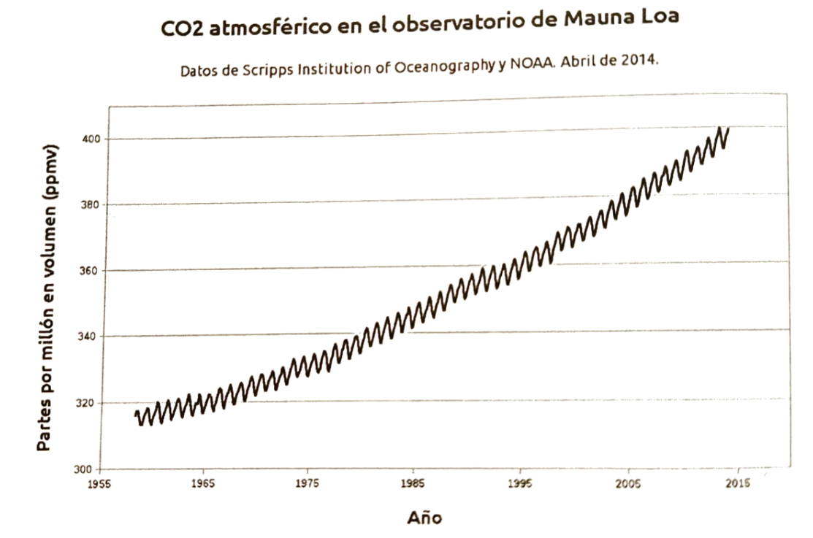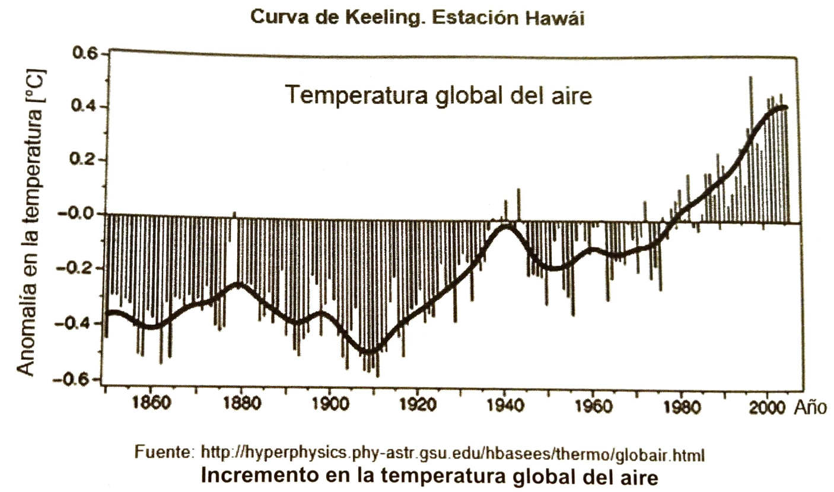

¿Cuál era la concentración de dióxido de carbono en la atmósfera cuando la anomalía del aire era 0?

1. 400ppm
2. 340ppm <— correcta
3. 318ppm
4. 300ppm